uiwidget-validator
组件使用说明

中国数码华南研发中心 程序开发部 石磊
2009年 5月
修订记录
*类别：A – 增加 M – 修改 D – 删除
日期 | 版本号 | 类别 | 描述 | 作者 | 批准日期 | 批准人
2009-05-06 | 1.0.0.0 | A |  | 石磊

概述

文档目的
该文档详细说明uiwidget-validator组件的使用方法。

应用范围
所有需要在页面层对表单进行校验的场合。

功能描述
本组件可以对表单中的元素进行校验，主要功能包括：
1、高亮（红色）显示校验失败的元素；
2、可以配置校验失败信息；
3、可以自由扩展校验方法；
组件提供的校验方法包括：
required: "必选字段",
email: "请输入正确格式的电子邮件",
url: "请输入合法的网址",
date: "请输入合法的日期",
dateISO: "请输入合法的日期 (ISO).",
number: "请输入合法的数字",
digits: "只能输入整数",
creditcard: "请输入合法的信用卡号",
equalTo: "请再次输入相同的值",
accept: "请输入拥有合法后缀名的字符串",
maxlength: jQuery.format("请输入一个长度最多是 {0} 的字符串"),
minlength: jQuery.format("请输入一个长度最少是 {0} 的字符串"),
rangelength: jQuery.format("请输入一个长度介于 {0} 和 {1} 之间的字符串"),
range: jQuery.format("请输入一个介于 {0} 和 {1} 之间的值"),
max: jQuery.format("请输入一个最大为 {0} 的值"),
min: jQuery.format("请输入一个最小为 {0} 的值")
注：用户可以自定义任何校验方法，如：
$.validator.addMethod("selectOne", function(value, element) {
return (element.value);
}, "Please select one.");
上面即增加了selectOne这个校验方法，如果element.value的值为空则校验失败。
4、支持国际化，只要引入国际化文件即可显示不同的错误提示信息。

使用说明
JQuery Validate组件由三个文件夹、国际化文件和校验脚本组成：
- css文件夹：提供校验失败时被校验元素的变色效果；
- images文件夹：提供校验组件所需图片；
- lib文件夹：提供jquery库文件jquery.js和jquery.min.js，目前版本为1.3.2；
- 国际化文件：uiwidget-validator_zh_CN.js，zh_CN代表中文，用户可根据需要自行定义
其它的国际化文件；
5、校验脚本：uiwidget-validator.js和uiwidget-validator.min.js，前者是校验的主文件，后者是压缩后的文件，用户使用时需要引入后一个文件。
使用本组件比较简单，只需要引入相应的css和js文件，再使用javascript进行相应的
配置即可；
注：本组件专门针对form进行校验，因此要求被校验元素应该包含在form中。采用
被校验元素失去焦点时进行校验的方式。
如下图，当Name输入框失去焦点后，输入框校验是必填字段失败，因此输入框变为红色，鼠标移至输入框上方时弹出提示信息，“必选字段”。
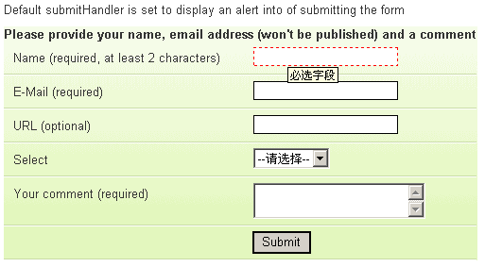
如果点击Submit，则会校验所有需要校验的元素，每个元素支持多个校验方法，按输入的先后顺序进行校验。如下图所示：
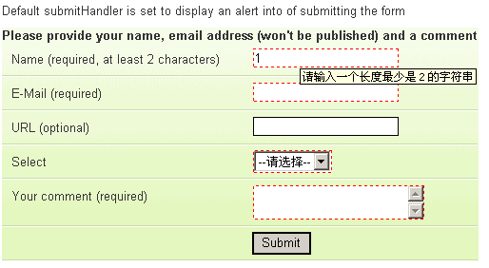
现使用两个demo来进行说明，一个是普通的校验demo，另一个是ajax方式的校验demo。

普通方式demo
具体代码请参考index_cn.html。
使用步骤：
1、引入css、js和国际化文件
<link rel="stylesheet" type="text/css" media="screen" href="css/screen.css" />
<script src="../jquery.min.js" type="text/javascript"></script>
<script src="uiwidget-validator.min.js" type="text/javascript"></script>
<script src=" uiwidget-validator_zh_CN.js " type="text/javascript"></script>
2、配置要校验的元素以及相应的提示信息
$().ready(function() {
// validate the comment form when it is submitted
$("#commentForm").validate();

// validate signup form on keyup and submit
$("#signupForm").validate({
rules: {
firstname: "required",
lastname: "required",
username: {
required: true,
minlength: 2,
rangelength:[3,5]
},
password: {
required: true,
minlength: 5
},
confirm_password: {
required: true,
minlength: 5,
equalTo: "#password"
},
email: {
required: true,
email: true
},
topic: {
required: "#newsletter:checked",
minlength: 2
},
agree: "required"
},
messages: {
firstname: "Please enter your firstname",
lastname: "Please enter your lastname",
username: {
required: "Please enter a username",
minlength: "Your username must consist of at least 2 characters"
},
password: {
required: "Please provide a password",
minlength: "Your password must be at least 5 characters long"
},
confirm_password: {
required: "Please provide a password",
minlength: "Your password must be at least 5 characters long",
equalTo: "Please enter the same password as above"
},
email: "Please enter a valid email address",
agree: "Please accept our policy",
topic:"Please select at least two topics you'd like to receive"
}
});

注：校验方法可以配置在元素上，如：
<input id="email" name="email" class="required email" />，也可以使用js方法进行配置，如上面代码。rules中定义校验规则，messages中定义错误信息。
3、定义校验成功后的操作，如，校验成功后提示成功信息：
$.validator.setDefaults({
submitHandler: function() {
alert("submitted!");
}
});

Ajax方式demo
具体代码请参看ajaxSubmit-demo.html。
使用步骤：
1、引入css、js和国际化文件
<script src="../jquery.min.js" type="text/javascript"></script>
<script src="uiwidget-validator.min.js" type="text/javascript"></script>
2、配置要校验的元素以及相应的提示信息
<input type="password" name="password" id="password" class="required" minlength="5" />
3、定义操作成功和失败的处理方式
jQuery(function() {
// show a simple loading indicator
var loader = jQuery('<div id="loader"><img src="images/loading.gif" alt="loading..." /></div>')
.css({position: "relative", top: "1em", left: "25em"})
.appendTo("body")
.hide();
jQuery().ajaxStart(function() {
loader.show();
}).ajaxStop(function() {
loader.hide();
}).ajaxError(function(a, b, e) {
throw e;
});

var v = jQuery("#form").validate({
submitHandler: function(form) {
//alert("submitted!");
jQuery(form).ajaxSubmit({
target: "#result"
});
}
});

jQuery("#reset").click(function() {
v.resetForm();
jQuery("#result").html("<font color=\"#0000FF\">Please login!</font>");
});
});

从上面代码可以看出，Ajax方式和普通方式校验方法大同小异，两种方法的使用
步骤基本上一致，只不过表单提交后处理的方式有点区别而已。

